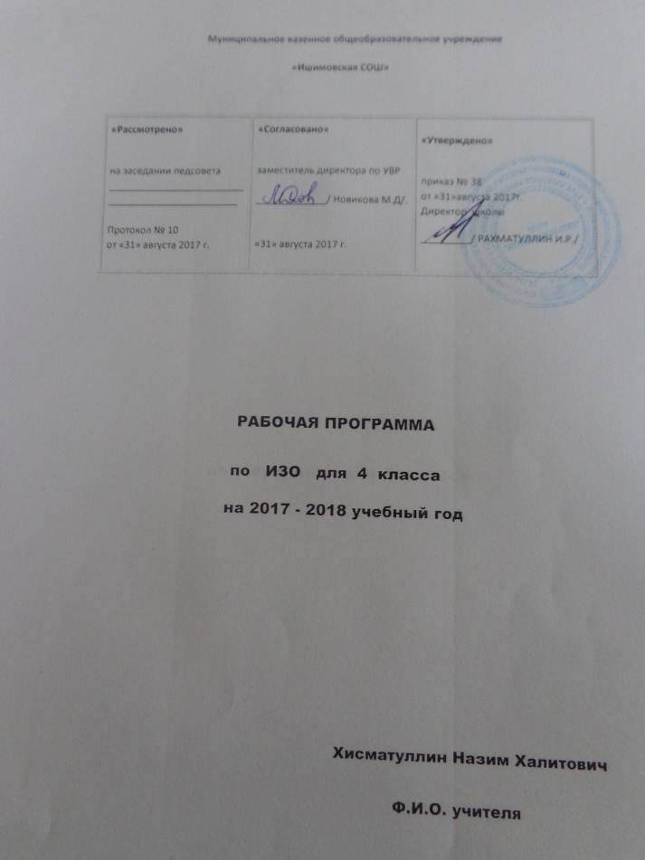

Пояснительная записка.

Рабочая программа составлена на основании Закона РФ «Об образовании» от 10 июля 1992 г. № 3266-I (в последней редакции от 10.11.2009 г. N 260-ФЗ), федерального компонента государственного стандарта общего образования (Приказ Министерства образования и науки от 05.03.2004 г. № 1089), Базисного учебного плана, утвержденного приказом Министерства образования и науки РФ от 09.03.2004 г. № 1312 и примерной образовательной программы для общеобразовательных школ, рекомендованной Министерством образования и науки РФ авторы: В.С. Кузин, Е.В. Шорохов, Т.Я. Шпикалова, Э.И. Кубышкина, С.П. Ломов, С.Е. Игнатьев.
Вид реализуемой рабочей программы: основная общеобразовательная.

Цели предмета.
Изучение изобразительного искусства на ступени начального общего образования направлено на достижение следующих целей:
- развитие способности к эмоционально-ценностному восприятию произведения изобразительного искусства, выражению в творческих работах своего отношения к окружающему миру;
- освоение первичных знаний о мире пластических искусств: изобразительном, декоративно-прикладном, архитектуре, дизайне; о формах их бытования в повседневном окружении ребенка;
- овладение элементарными умениями, навыками, способами художественной деятельности;
- воспитание эмоциональной отзывчивости и культуры восприятия произведений профессионального и народного изобразительного искусства; нравственных и эстетических чувств: любви к родной природе, своему народу, Родине, уважения к ее традициям, героическому прошлому, многонациональной культуре.

Задачи предмета.
1. Овладение знаниями элементарных основ реалистического рисунка, формирование навыков рисования с натуры, по памяти, по представлению, ознакомление с особенностями работы в области декоративно- прикладного и народного искусства, лепки и аппликации;
2. Развитие у детей изобразительных способностей, художественного вкуса, творческого воображения, пространственного мышления, эстетического чувства и понимания прекрасного, воспитание интереса и любви к искусству.

Межпредметные связи:
Содержание курса «Изобразительное искусство» позволяет осуществлять его связь с:
- музыкой;
- литературным чтением;
- технологией (труд).

Принципы отбора учебного материала:
- учет возрастных особенностей;
- органическое сочетание обучения и воспитания;
- усвоение знаний и развитие познавательных способностей детей;
- практическая направленность преподавания.

Используемые технологии, методы и формы работы: личностно-ориентированное обучение и игровая технология.

Методы работы: объяснительно-иллюстративный, словесный, практический, наглядный;

Формы работы: индивидуально – групповая, индивидуальная, групповая.
Используемые технологии соответствуют психологическим особенностям учащихся.

Требования к уровню подготовки учащихся, оканчивающих начальную школу

В результате изучения изобразительного искусства ученик должен:
знать/понимать:
- основные жанры и виды произведений изобразительного искусства;
- известные центры народных художественных ремесел России;
- ведущие художественные музеи России;
уметь:
- различать основные и составные, теплые и холодные цвета;
- узнавать отдельные произведения выдающихся отечественных и зарубежных художников, называть их авторов;
- сравнивать различные виды и жанры изобразительного искусства (графики, живописи, декоративно-прикладного искусства);
- использовать художественные материалы (гуашь, цветные карандаши, акварель, бумага);
- применять основные средства художественной выразительности в рисунке и живописи (с натуры, по памяти и воображению), в декоративных и конструктивных работах, иллюстрациях к произведениям литературы и музыки;
использовать приобретенные знания и умения в практической деятельности и повседневной жизни для:
- самостоятельной творческой деятельности;
- обогащения опыта восприятия произведений изобразительного искусства;
- оценки произведений искусства (выражения собственного мнения) при посещении выставок, музеев изобразительного искусства, народного творчества и др.

Содержание курса

34 ч. (из расчета 1 ч. в неделю).

№ п/п | Раздел (тема) | Количество часов
1 | Рисование с натуры (рисунок, живопись) | 12
2 | Рисование на темы (композиция) | 7
3 | Декоративная работа | 7
4 | Лепка | 2
5 | Аппликация | 2
6 | Беседы об изобразительном искусстве и красоте вокруг нас | 4

Тематическое планирование.

№ | Дата | Срок по факту | Тема | УУД | Оборудование
1 |  |  | Красота родной природы в творчестве русских художников. Рисунок «Летний пейзаж». | Регулятивные: ставить новые учебные задачи.  Познавательные: осуществлять анализ объектов с различными признаками.  Формирование умения выражать в рисунке свои зрительные представления и впечатления от восприятия пейзажа  Коммуникативные: стремиться к координации действий и сотрудничеству. | Мет. Таблицы «Последовательность выполнения пейзажа»  Художественные материалы для работы с красками.
2 |  |  | Составление мозаичного панно «Парусные лодки на воде». | Регулятивные: ставить новые учебные задачи, планировать свои действия в соответствии с поставленной задачей  Познавательные: осуществлять анализ объектов с различными признаками, формировать умения выражать в рисунке свои зрительные представления и впечатления от восприятия пейзажа  Коммуникативные: стремиться к координации действий и сотрудничеству. | Художественные материалы для работы с аппликацией.
3  4 |  |  | Ознакомление с произведениями изобразительного искусства. Рисование с натуры натюрморта из фруктов и овощей. | Регулятивные: ставить новые учебные задачи, планировать свои действия в соответствии с поставленной задачей  Познавательные: Расширение знаний детей о натюрморте; формирование графических умений и навыков в передаче пространственного расположения группы предметов, определении пропорций, в передаче светотени средствами живописи  Коммуникативные: стремиться к координации действий и сотрудничеству. | Натурная постановка, мет.таблица,рисунки детей, худ.материалы.
5  6 |  |  | Искусство натюрморта. Рисование с натуры натюрморта «Кувшин и яблоко». | Регулятивные:  Различать способ и результат  действия;  Познавательные: формирование графических умений и навыков в передаче пространственного расположения группы предметов, определении пропорций, в передаче светотени средствами живописи  Коммуникативные: Формулировать собственное  мнение и позицию. | Натурная постановка, мет.таблица,рисунки детей, худ.материалы.
7 |  |  | Изучаем азбуку изобразительного искусства. Рисование с натуры коробки. | Регулятивные: Планировать свои действия  в соответствии с поставленной задачей. Развитие умений и навыков сравнивать свой рисунок с изображаемым предметом и исправлять замеченные в рисунке ошибки.  Познавательные: осуществлять анализ  объектов с выделением существенных и не  существенных признаков.  Коммуникативные: формулировать собственное  мнение и позицию. Развитие умений и навыков сравнивать свой рисунок с изображаемым предметом и исправлять замеченные в рисунке ошибки. | Натурная постановка, мет.таблица,рисунки детей, худ.материалы.
8 |  |  | Изучаем азбуку изобразительного искусства. Рисование с натуры шара. | Регулятивные: Планировать свои действия  в соответствии с поставленной задачей. Развитие умений и навыков сравнивать свой рисунок с изображаемым предметом и исправлять замеченные в рисунке ошибки.  Познавательные: осуществлять анализ  объектов с выделением существенных и не  существенных признаков.  Коммуникативные: формулировать собственное  мнение и позицию. Развитие умений и навыков сравнивать свой рисунок с изображаемым предметом и исправлять замеченные в рисунке ошибки. | Натурная постановка, мет.таблица,рисунки детей, худ.материалы.
9 |  |  | Рисование по памяти «Моя улица» или «Мой двор». | Регулятивные:  Учитывать выделенные учителем ориентиры  действия в новом учебном материале в сотрудничестве с учителем  Познавательные: ориентироваться на  разнообразие способов решения задач.  Коммуникативные: использовать речь для  регуляции своего действия. | Рисунки детей, худ.материалы, мет. Таблицы.
2 четверть
10  11 |  |  | Рисование с натуры и по представлению фигуры человека. | Регулятивные: Принимать  и сохранять учебную задачу;  Познавательные: использовать знаково-  символические средства, в том числе модели и схемы для решения задач;  Коммуникативные: использовать речь для  регуляции своего действия. |  | Рисунки детей, худ.материалы, мет. Таблицы.
12 |  |  | Лепка фигуры человек с атрибутами труда или спорта. | Регулятивные: Принимать и сохранять учебную задачу;  Познавательные: использовать знаково-  символические средства, в том числе модели и схемы для решения задач;  Коммуникативные: использовать речь для  регуляции своего действия. |  | Рисунки детей, худ.материалы, мет. Таблицы.
13 |  |  | Наброски с натуры и по представлению животного (заяц, кошка, белка, собака) | Регулятивные: Принимать и сохранять учебную задачу;  Познавательные: использовать знаково-  символические средства, в том числе модели и схемы для решения задач;  Коммуникативные: использовать речь для  регуляции своего действия. |  | Рисунки детей, худ.материалы, мет. Таблицы.
14 |  |  | Наброски с натуры и по представлению птиц (голубь, сорока, утка) | Регулятивные: Принимать и сохранять учебную задачу;  Познавательные: использовать знаково-  символические средства, в том числе модели и схемы для решения задач;  Коммуникативные: использовать речь для  регуляции своего действия. |  | Рисунки детей, худ.материалы, мет. Таблицы.
15  16 |  |  | Декоративное рисование. Роспись разделочной кухонной доски | Регулятивные: различать способ и  результат действия, адекватно воспринимать  итог проделанной работы;  Познавательные: ориентироваться на  разнообразие способов решения задач. Формирование умения составлять декоративно- сюжетные композиции  Коммуникативные:  Формулировать собственное мнение и позицию. |  | Рисунки детей, худ.материалы, мет. Таблицы.  Презентация.
3 четверть

17 |  |  | Иллюстрация к сказке А. С. Пушкина «Сказка о рыбаке и рыбке». | Регулятивные: принимать и сохранять  учебную задачу;  Познавательные: осуществлять поиск  необходимой информации для выполнения учебных  заданий;  Коммуникативные: допускать возможность  существования у людей различных точек зрения |  | Рисунки детей, худ.материалы, мет. Таблицы.
18  19 |  |  | Составление сюжетной аппликации русской народной сказки «По щучьему велению». | Регулятивные: принимать и сохранять  учебную задачу;  Познавательные: осуществлять поиск  необходимой информации для выполнения учебных  заданий;  Коммуникативные: допускать возможность  существования у людей различных точек зрения |  | Рисунки детей, худ.материалы, мет. Таблицы.
20 |  |  | Поздравительная открытка ко Дню Защитника Отечества | Регулятивные: принимать и сохранять  учебную задачу;  Познавательные: осуществлять поиск  необходимой информации для выполнения учебных  заданий;  Коммуникативные: допускать возможность  существования у людей различных точек зрения |  | Рисунки детей, худ.материалы, мет. Таблицы.
21 |  |  | Рисование с натуры или по памяти современных машин. | Регулятивные: принимать и сохранять  учебную задачу;  Познавательные: осуществлять поиск  необходимой информации для выполнения учебных  заданий;  Коммуникативные: допускать возможность  существования у людей различных точек зрения |  | Рисунки детей, худ.материалы, мет. Таблицы.
22 |  |  | Рисование народного праздника «Песни нашей Родины». | Регулятивные: принимать и сохранять  учебную задачу;  Познавательные: осуществлять поиск  необходимой информации для выполнения учебных  заданий;  Коммуникативные: допускать возможность  существования у людей различных точек зрения |  | Рисунки детей, худ.материалы, мет. Таблицы.
23  24 |  |  | Выполнение эскиза лепного пряника и роспись готового изделия. | Регулятивные: принимать и сохранять  учебную задачу;  Познавательные: осуществлять поиск  необходимой информации для выполнения учебных  заданий;  Коммуникативные: допускать возможность  существования у людей различных точек зрения |  | Рисунки детей, худ.материалы, мет. Таблицы.
25 |  |  | Рисование с натуры и по представлению животных и птиц. | Регулятивные: принимать и сохранять  учебную задачу;  Познавательные: осуществлять поиск  необходимой информации для выполнения учебных  заданий;  Коммуникативные: допускать возможность  существования у людей различных точек зрения |  | Рисунки детей, худ.материалы, мет. Таблицы.
26 |  |  | Иллюстрирование басни И. Крылова «Ворона и лисица» | Регулятивные: принимать и сохранять  учебную задачу;  Познавательные: осуществлять поиск  необходимой информации для выполнения учебных  заданий;  Коммуникативные: допускать возможность  существования у людей различных точек зрения |  | Рисунки детей, худ.материалы, мет. Таблицы.
4 четверть
27 |  |  | Иллюстрирование басни И. Крылова «Ворона и лисица» | Регулятивные: принимать и сохранять  учебную задачу;  Познавательные: осуществлять поиск  необходимой информации для выполнения учебных  заданий;  Коммуникативные: допускать возможность  существования у людей различных точек зрения |  | Рисунки детей, худ.материалы, мет. Таблицы.
28  29 |  |  | Тематическое рисование «Закат солнца». | Регулятивные: принимать и сохранять  учебную задачу;  Познавательные: осуществлять поиск  необходимой информации для выполнения учебных  заданий;  Коммуникативные: допускать возможность  существования у людей различных точек зрения |  | Рисунки детей, худ.материалы, мет. Таблицы.
30 |  |  | Люди труда в изобразительном искусстве. | Регулятивные: принимать и сохранять  учебную задачу;  Познавательные: осуществлять поиск  необходимой информации для выполнения учебных  заданий;  Коммуникативные: допускать возможность  существования у людей различных точек зрения |  | Рисунки детей, худ.материалы, мет. Таблицы.
31  32 |  |  | Составление мозаичного панно «Слава труду». | Регулятивные: принимать и сохранять  учебную задачу;  Познавательные: осуществлять поиск  необходимой информации для выполнения учебных  заданий;  Коммуникативные: допускать возможность  существования у людей различных точек зрения |  | Рисунки детей, худ.материалы, мет. Таблицы.
33 |  |  | Аппликация «Орнаменты народов мира». | Регулятивные: принимать и сохранять  учебную задачу;  Познавательные: осуществлять поиск  необходимой информации для выполнения учебных  заданий;  Коммуникативные: допускать возможность  существования у людей различных точек зрения |  | Рисунки детей, худ.материалы, мет. Таблицы.
34 |  |  | Итоги года. Выставка рисунков. Искусствоведческая викторина. | Регулятивные: принимать и сохранять  учебную задачу;  Познавательные: осуществлять поиск  необходимой информации для выполнения учебных  заданий;  Коммуникативные: допускать возможность  существования у людей различных точек зрения |  | Рисунки детей, худ.материалы, мет. Таблицы.

Список учебной литературы
Для учителя | Для учащихся
В. С. Кузин, Э. И. Кубышкина учебник « Изобразительное искусство 4 класс» ООО « Дрофа» 2010 г. | В. С. Кузин, Э. И. Кубышкина учебник «Изобразительное искусство 4 класс» ООО « Дрофа», 2010
С. И. Доля « Изобразительное искусство 4 класс поурочные планы по программе В. С. Кузина» Волгоград «Учитель», 2008

Рекомендуемые для бесед произведения искусства:

К. Коровин. Цветы и фрукты; В мастерской художника.
А. Герасимов. Розы; Портрет балерины О. В. Лепешинской.
Ж. Б. С. Шарден. Атрибуты искусств.
П. Клас. Завтрак с ветчиной.
О. Кипренский. Портрет А. С. Пушкина.
В. Серов. Автопортрет; Летом. Портрет Ольги Федоровны Серовой. Домотканово.
Леонардо да Винчи. Автопортрет.
А. Дюрер. Автопортрет в возрасте четырнадцати лет.
Рембрандт. Автопортрет; Сын Титус за чтением.
А. Венецианов. Автопортрет; Жница; На пашне. Весна; Жнецы.
И. Грабарь. Автопортрет.
А. Шилов. Автопортрет с дочерью Машей.
А. и С. Ткачевы. Автопортрет.
В. Тропинин. Автопортрет с палитрой и кистями на фоне окна с видом на Кремль; Портрет А. С. Пушкина.
И. Репин. Портрет Василия Дмитриевича Поленова; Портрет Нади Репиной; Портрет В. В. Стасова; Портрет П. М. Третьякова; Портрет М. П. Мусоргского.
П. Корин. Портрет художников Кукрыниксов; Александр Невский; Портрет маршала Г. К. Жукова.
Ф. Решетников. Прибыл на каникулы; Уголок мастерской.
Б. Кустодиев. Автопортрет; Масленица; Встреча. Пасхальный день; Крестный ход; Портрет Федора Шаляпина.
В. Суриков. Меншиков в Березове; Переход Суворова через Альпы.
М. Антокольский. Иван Грозный.
А. Д е и н е к а. Оборона Севастополя; Окно в мастерской; Будущие летчики.
А. Бубнов. Утро на Куликовом поле.
А. Кившенко. Военный совет в Филях в 1812 году.
М. Врубель. Портрет С. И. Мамонтова.
К. Брюллов. Автопортрет; Портрет И. А. Крылова.
Л. Голубкина. Л. Н. Толстой.
И. Крамской. Н. А. Некрасов в период «Последних песен».
М. Караваджо. Лютнист.
Т. Шевченко. Автопортрет.
Д. Кардовский. Иллюстрации к рассказу А. П. Чехова «Каштанка».
Г. Мясоедов. Косцы.
В. Васнецов. Палаты царя Берендея. Эскиз декорации к опере Н. Римского-Корсакова «Снегурочка»; Царь Иван Васильевич.
К. Ко р о. Воз сена.
А. Пластов. Автопортрет; На гумне; Деревенская улица; Деревенский март.
А. Куинджи. Украинская ночь; Эльбрус; Эффект заката; Море. Крым.
И. Айвазовский. Девятый вал; Закат на море; Черное море.
И. Б и л и б и н. Иллюстрации к русским народным сказкам.
3. Серебрякова. Автопортрет.
В. Маковский. В мастерской художника.
Г. Алексеев. В мастерской Д. Г. Венецианова.
Т. Яблонская. Хлеб; Утро.
В. Борисов-Мусатов. Весна; Водоем.
И. М а р т о с. Памятник Кузьме Минину и Дмитрию Пожарскому. Москва

